Задача 2. Создать оптимизированные версии функций вычисляющих усеченное среднее

function trimmed_mean(x::AbstractVector{<:Number}, k::Integer)
n = length(x)

k >= 0 || throw(ArgumentError("k must be non-negative"))
n > 2 * k || throw(ArgumentError("k is too large (2*k >= length)"))

y = copy(x)

partialsort!(y, k + 1)

partialsort!(y, n - k)

middle_segment = @view y[(k + 1):(n - k)]

return sum(middle_segment) / (n - 2 * k)
end

Как и в задачке 1, partialsort!(), сортирует только нужные части массива, что повышает эффективность. Очевидно, что результаты работы скрипта не будут отличаться от его прошлой неоптимизированной версии.

Замерить результаты прогонов всех реализованных функций с помощью макро @benchmark и сравнить между собой

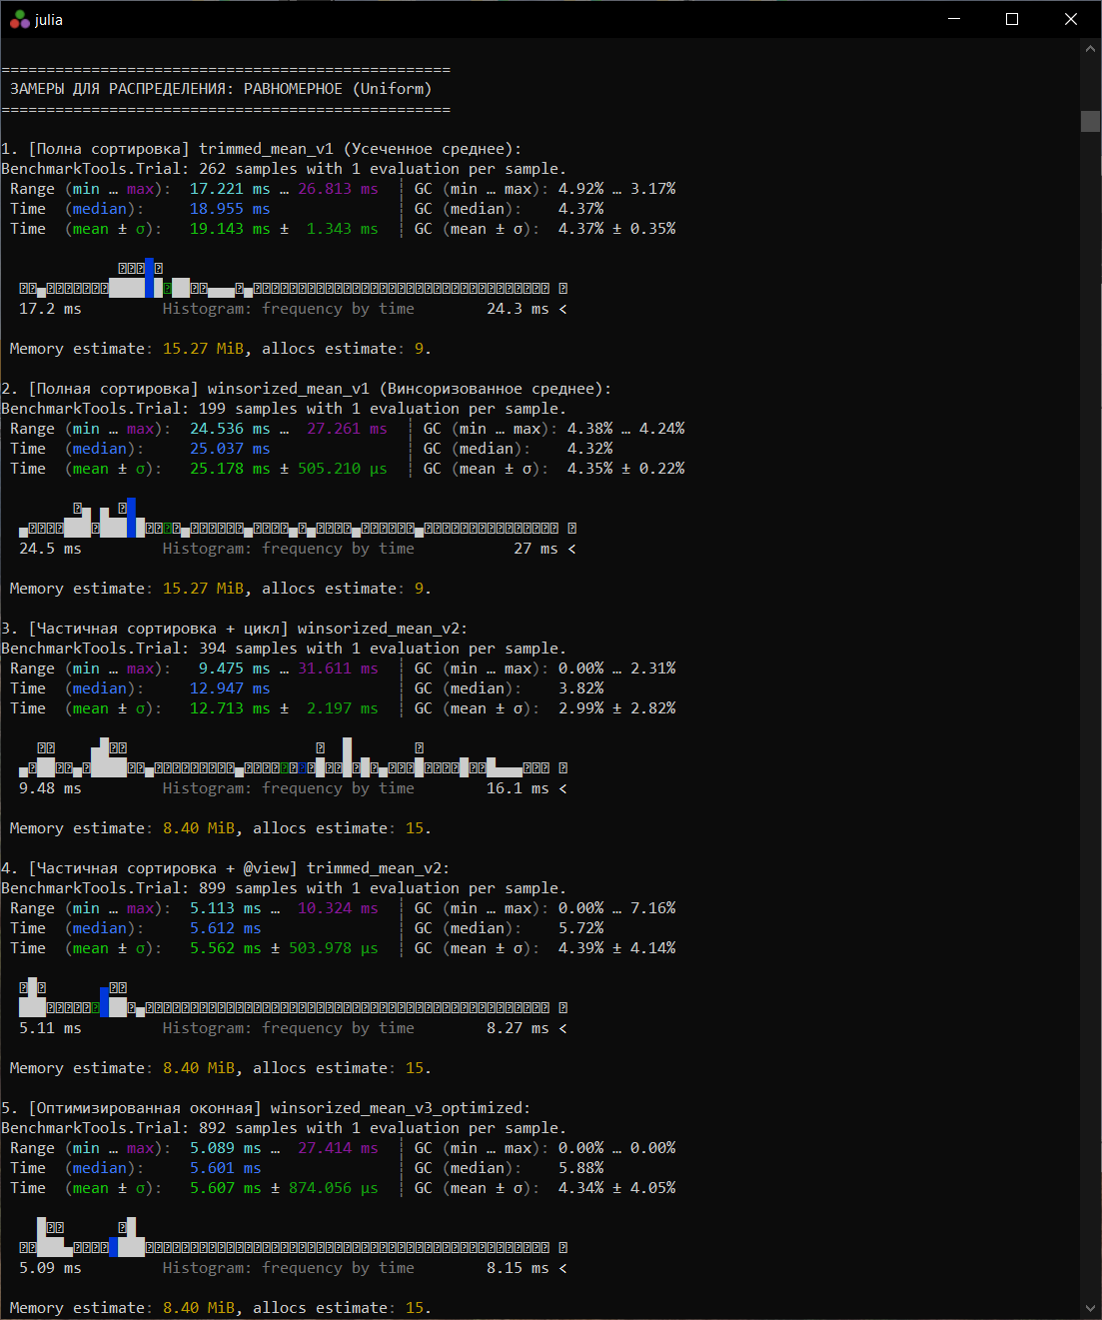









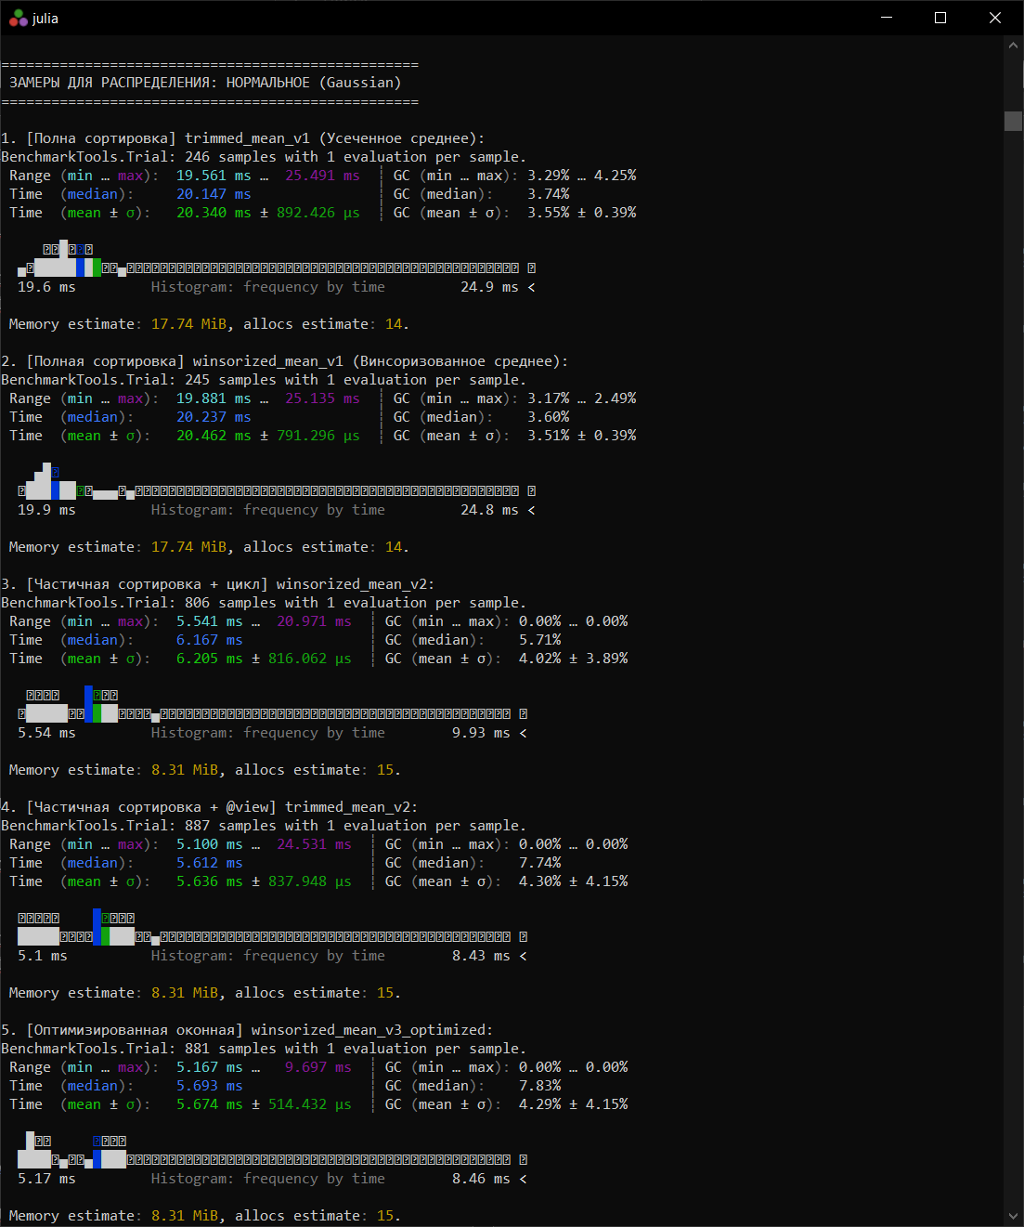









Как видно на изображениях, функции V1 оказались значительно медленнее своих оптимизированных V2 аналогов.

